

**Российская Федерация**

**Новгородская область**

**АДМИНИСТРАЦИЯ НОВГОРОДСКОГО МУНИЦИПАЛЬНОГО РАЙОНА**

П О С Т А Н О В Л Е Н И Е

от 16.05.2025 № 332

Великий Новгород

**О внесении изменений**

**в постановление**

**от 07.02.2025 № 47**

В соответствии с Уставом муниципального образования Новгородский муниципальный район, рассмотрев заявление представителя акционерного общества «Газпром газораспределение Великий Новгород» (ИНН 5321039753, ОГРН 1025300780812) А.В. Рябова, действующего на основании доверенности от 13.09.2024 № 165-юо/У, от 14.04.2025 вх. № В-3542, (вх. №3403 от 16.04.2025) Администрация Новгородского муниципального района

**ПОСТАНОВЛЯЕТ:**

1. Внести изменения в постановление Администрации Новгородского муниципального района от 07.02.2025 № 47 «Об установлении публичного сервитута»:

1.1 Изложить пункт 1 в следующей редакции: «1. Установить в пользу акционерного общества «Газпром газораспределение Великий Новгород» (ИНН 5321039753, ОГРН 1025300780812) публичный сервитут сроком на 49 (сорок девять) лет в целях строительства, реконструкции, эксплуатации, капитального ремонта объектов газоснабжения и их неотъемлемых технологических частей, необходимых для организации газоснабжения, подключения (технологического присоединения) к сетям инженерно-технического обеспечения, а именно под строительство и эксплуатацию распределительного газопровода среднего давления Новгородский район, с. Бронница по ул. Боровская, ул. Мстинская (2 этап) в отношении земельных участков в кадастровых кварталах 53:11:0200301, 53:11:1200717, 53:11:1200709, 53:11:1200708, в том числе на части земельных участков с кадастровыми номерами 53:11:1200708:1578, 53:11:0200301:317, 53:11:0000000:104, 53:11:0200301:22, 53:11:0200301:10, 53:11:0200301:17, 53:11:0200301:377, 53:11:0200301:18, 53:11:0200301:675,53:11:0200301:11, 53:11:0200301:239, 53:11:1200717:20(53:11:0000000:250), 53:11:0200301:12, 53:11:0200301:378, 53:11:1200717:8 (53:11:0000000:251), 53:11:0000000:7710, 53:11:1200717:6, 53:11:1200717:7.»;

1.2 Приложение 1 изложить в прилагаемой редакции;

1.3 Приложение 2 изложить в прилагаемой редакции.

2. Направить настоящее постановление:

2.1 акционерному обществу «Газпром газораспределение Великий Новгород» (ИНН 5321039753, ОГРН 1025300780812);

2.2 в публично-правовую компанию «Роскадастр» по Новгородской области.

3. Разместить настоящее постановление на официальном сайте Администрации Новгородского муниципального района в информационно-телекоммуникационной сети «Интернет».

**Глава**

**муниципального района А.А. Дементьев**

ца № 332-п

Приложение 1

УТВЕРЖДЕН

постановлением Администрации

Новгородского муниципального

района от 16.05.2025 № 332

|  |  |  |  |  |  |  |  |  |  |  |  |  |  |  |
| --- | --- | --- | --- | --- | --- | --- | --- | --- | --- | --- | --- | --- | --- | --- |
| **ГРАФИЧЕСКОЕ ОПИСАНИЕ**  **местоположения границ населенных пунктов, территориальных зон, особо охраняемых природных территорий, зон с особыми условиями использования территории** | | | | | | | | | | | | | | |
| **Публичный сервитут сроком на 49 лет в целях строительства и эксплуатации распределительного газопровода среднего давления Новгородский район, с.Бронница по ул. Боровская, ул. Мстинская (2 этап)** | | | | | | | | | | | | | | |
| (наименование объекта, местоположение границ которого описано (далее - объект)) | | | | | | | | | | | | | | |
| **Раздел 1** | | | | | | | | | | | | | | |
| **Сведения об объекте** | | | | | | | | | | | | | | |
| **№ п/п** | **Характеристики объекта** | | | | | | | | | **Описание характеристик** | | | | |
| **1** | **2** | | | | | | | | | **3** | | | | |
| 1. | Местоположение объекта | | | | | | | | | Новгородская область, район Новгородский, село Бронница | | | | |
| 2. | Площадь объекта +/- величина  погрешности определения площади (Р +/- Дельта Р) | | | | | | | | | 12790 +/- 39 м² | | | | |
| 3. | Иные характеристики объекта | | | | | | | | | https://новгородский-район.рф/soobshceniya-o-vozmozhnom-ustanovlenii-publichnykh-servitutov-bronnitskoe.html | | | | |
|  | | | | | | | | | | | | | | |
|  | | | | | | | | | | | | | | |
| **Раздел 2** | | | | | | | | | | | | | | |
| **Сведения о местоположении границ объекта** | | | | | | | | | | | | | | |
|  | | | | | | | | | | | | | | |
| 1. Система координат МСК-53, зона 2 | | | | | | | | | | | | | | |
| 2. Сведения о характерных точках границ объекта | | | | | | | | | | | | | | |
| **Обозначение характерных точек границ** | | | **Координаты, м** | | | | | **Метод определения координат характерной точки** | | | **Средняя квадратическая погрешность положения характерной точки (Мt), м** | | **Описание обозначения точки на местности (при наличии)** | |
| **X** | | **Y** | | |
| **1** | | | **2** | | **3** | | | **4** | | | **5** | | **6** | |
| 1 | | | 573546.10 | | 2200263.27 | | | Аналитический метод | | | 0.1 | | - | |
| 2 | | | 573904.83 | | 2200790.31 | | | Аналитический метод | | | 0.1 | | - | |
| 3 | | | 573921.34 | | 2200804.47 | | | Аналитический метод | | | 0.1 | | - | |
| 4 | | | 573927.15 | | 2200825.24 | | | Аналитический метод | | | 0.1 | | - | |
| 5 | | | 573958.56 | | 2200865.20 | | | Аналитический метод | | | 0.1 | | - | |
| 6 | | | 573971.50 | | 2200884.30 | | | Аналитический метод | | | 0.1 | | - | |
| 7 | | | 573974.71 | | 2200882.15 | | | Аналитический метод | | | 0.1 | | - | |
| 8 | | | 573982.38 | | 2200877.71 | | | Аналитический метод | | | 0.1 | | - | |
| 9 | | | 574011.94 | | 2200858.08 | | | Аналитический метод | | | 0.1 | | - | |
| 10 | | | 574032.59 | | 2200846.95 | | | Аналитический метод | | | 0.1 | | - | |
| 11 | | | 574070.09 | | 2200826.41 | | | Аналитический метод | | | 0.1 | | - | |
| 12 | | | 574145.79 | | 2200785.53 | | | Аналитический метод | | | 0.1 | | - | |
| 13 | | | 574163.39 | | 2200777.77 | | | Аналитический метод | | | 0.1 | | - | |
| 14 | | | 574174.28 | | 2200776.03 | | | Аналитический метод | | | 0.1 | | - | |
| 15 | | | 574206.39 | | 2200777.08 | | | Аналитический метод | | | 0.1 | | - | |
| 16 | | | 574274.25 | | 2200777.69 | | | Аналитический метод | | | 0.1 | | - | |
| 17 | | | 574294.40 | | 2200778.03 | | | Аналитический метод | | | 0.1 | | - | |
| 18 | | | 574310.09 | | 2200778.07 | | | Аналитический метод | | | 0.1 | | - | |
| 19 | | | 574404.02 | | 2200784.07 | | | Аналитический метод | | | 0.1 | | - | |
| 20 | | | 574445.15 | | 2200781.79 | | | Аналитический метод | | | 0.1 | | - | |
| 21 | | | 574452.93 | | 2200781.23 | | | Аналитический метод | | | 0.1 | | - | |
| 22 | | | 574474.31 | | 2200779.36 | | | Аналитический метод | | | 0.1 | | - | |
|  | | | | | | | | | | | | | | |
|  | | | | | | | | | | | | | | |
| 2. Сведения о характерных точках границ объекта | | | | | | | | | | | | | | |
| **Обозначение характерных точек границ** | | | **Координаты, м** | | | | | **Метод определения координат характерной точки** | | | **Средняя квадратическая погрешность положения характерной точки (Мt), м** | | **Описание обозначения точки на местности (при наличии)** | |
| **X** | | **Y** | | |
| **1** | | | **2** | | **3** | | | **4** | | | **5** | | **6** | |
| 23 | | | 574493.57 | | 2200775.62 | | | Аналитический метод | | | 0.1 | | - | |
| 24 | | | 574506.79 | | 2200772.64 | | | Аналитический метод | | | 0.1 | | - | |
| 25 | | | 574523.74 | | 2200768.07 | | | Аналитический метод | | | 0.1 | | - | |
| 26 | | | 574558.04 | | 2200755.03 | | | Аналитический метод | | | 0.1 | | - | |
| 27 | | | 574569.96 | | 2200749.83 | | | Аналитический метод | | | 0.1 | | - | |
| 28 | | | 574614.15 | | 2200727.05 | | | Аналитический метод | | | 0.1 | | - | |
| 29 | | | 574619.87 | | 2200723.62 | | | Аналитический метод | | | 0.1 | | - | |
| 30 | | | 574629.26 | | 2200716.71 | | | Аналитический метод | | | 0.1 | | - | |
| 31 | | | 574642.23 | | 2200706.23 | | | Аналитический метод | | | 0.1 | | - | |
| 32 | | | 574653.07 | | 2200703.56 | | | Аналитический метод | | | 0.1 | | - | |
| 33 | | | 574657.45 | | 2200706.59 | | | Аналитический метод | | | 0.1 | | - | |
| 34 | | | 574644.05 | | 2200709.90 | | | Аналитический метод | | | 0.1 | | - | |
| 35 | | | 574631.71 | | 2200719.88 | | | Аналитический метод | | | 0.1 | | - | |
| 36 | | | 574622.09 | | 2200726.95 | | | Аналитический метод | | | 0.1 | | - | |
| 37 | | | 574616.10 | | 2200730.55 | | | Аналитический метод | | | 0.1 | | - | |
| 38 | | | 574571.68 | | 2200753.44 | | | Аналитический метод | | | 0.1 | | - | |
| 39 | | | 574559.55 | | 2200758.74 | | | Аналитический метод | | | 0.1 | | - | |
| 40 | | | 574524.97 | | 2200771.89 | | | Аналитический метод | | | 0.1 | | - | |
| 41 | | | 574507.75 | | 2200776.52 | | | Аналитический метод | | | 0.1 | | - | |
| 42 | | | 574494.39 | | 2200779.54 | | | Аналитический метод | | | 0.1 | | - | |
| 43 | | | 574474.87 | | 2200783.33 | | | Аналитический метод | | | 0.1 | | - | |
| 44 | | | 574453.25 | | 2200785.22 | | | Аналитический метод | | | 0.1 | | - | |
| 45 | | | 574445.41 | | 2200785.78 | | | Аналитический метод | | | 0.1 | | - | |
| 46 | | | 574404.01 | | 2200788.08 | | | Аналитический метод | | | 0.1 | | - | |
| 47 | | | 574309.96 | | 2200782.07 | | | Аналитический метод | | | 0.1 | | - | |
|  | | | | | | | | | | | | | | |
|  | | | | | | | | | | | | | | |
| 2. Сведения о характерных точках границ объекта | | | | | | | | | | | | | | |
| **Обозначение характерных точек границ** | | | **Координаты, м** | | | | | **Метод определения координат характерной точки** | | | **Средняя квадратическая погрешность положения характерной точки (Мt), м** | | **Описание обозначения точки на местности (при наличии)** | |
| **X** | | **Y** | | |
| **1** | | | **2** | | **3** | | | **4** | | | **5** | | **6** | |
| 48 | | | 574294.36 | | 2200782.03 | | | Аналитический метод | | | 0.1 | | - | |
| 49 | | | 574274.20 | | 2200781.69 | | | Аналитический метод | | | 0.1 | | - | |
| 50 | | | 574206.31 | | 2200781.08 | | | Аналитический метод | | | 0.1 | | - | |
| 51 | | | 574174.53 | | 2200780.04 | | | Аналитический метод | | | 0.1 | | - | |
| 52 | | | 574164.53 | | 2200781.64 | | | Аналитический метод | | | 0.1 | | - | |
| 53 | | | 574147.55 | | 2200789.13 | | | Аналитический метод | | | 0.1 | | - | |
| 54 | | | 574072.00 | | 2200829.92 | | | Аналитический метод | | | 0.1 | | - | |
| 55 | | | 574034.50 | | 2200850.46 | | | Аналитический метод | | | 0.1 | | - | |
| 56 | | | 574014.00 | | 2200861.51 | | | Аналитический метод | | | 0.1 | | - | |
| 57 | | | 573984.49 | | 2200881.11 | | | Аналитический метод | | | 0.1 | | - | |
| 58 | | | 573976.83 | | 2200885.55 | | | Аналитический метод | | | 0.1 | | - | |
| 59 | | | 573970.43 | | 2200889.84 | | | Аналитический метод | | | 0.1 | | - | |
| 60 | | | 573955.32 | | 2200867.57 | | | Аналитический метод | | | 0.1 | | - | |
| 61 | | | 573923.52 | | 2200827.09 | | | Аналитический метод | | | 0.1 | | - | |
| 62 | | | 573917.81 | | 2200806.72 | | | Аналитический метод | | | 0.1 | | - | |
| 63 | | | 573901.85 | | 2200792.98 | | | Аналитический метод | | | 0.1 | | - | |
| 64 | | | 573545.00 | | 2200268.77 | | | Аналитический метод | | | 0.1 | | - | |
| 65 | | | 573490.14 | | 2200304.66 | | | Аналитический метод | | | 0.1 | | - | |
| 66 | | | 573426.51 | | 2200207.40 | | | Аналитический метод | | | 0.1 | | - | |
| 67 | | | 573372.27 | | 2200138.12 | | | Аналитический метод | | | 0.1 | | - | |
| 68 | | | 573286.70 | | 2200033.58 | | | Аналитический метод | | | 0.1 | | - | |
| 69 | | | 573247.58 | | 2200060.59 | | | Аналитический метод | | | 0.1 | | - | |
| 70 | | | 573197.96 | | 2200104.24 | | | Аналитический метод | | | 0.1 | | - | |
| 71 | | | 573053.88 | | 2200221.86 | | | Аналитический метод | | | 0.1 | | - | |
| 72 | | | 573051.98 | | 2200219.53 | | | Аналитический метод | | | 0.1 | | - | |
|  | | | | | | | | | | | | | | |
|  | | | | | | | | | | | | | | |
| 2. Сведения о характерных точках границ объекта | | | | | | | | | | | | | | |
| **Обозначение характерных точек границ** | | | **Координаты, м** | | | | | **Метод определения координат характерной точки** | | | **Средняя квадратическая погрешность положения характерной точки (Мt), м** | | **Описание обозначения точки на местности (при наличии)** | |
| **X** | | **Y** | | |
| **1** | | | **2** | | **3** | | | **4** | | | **5** | | **6** | |
| 73 | | | 573049.23 | | 2200218.94 | | | Аналитический метод | | | 0.1 | | - | |
| 74 | | | 573046.42 | | 2200219.73 | | | Аналитический метод | | | 0.1 | | - | |
| 75 | | | 573038.45 | | 2200222.43 | | | Аналитический метод | | | 0.1 | | - | |
| 76 | | | 573030.99 | | 2200223.99 | | | Аналитический метод | | | 0.1 | | - | |
| 77 | | | 573023.64 | | 2200223.31 | | | Аналитический метод | | | 0.1 | | - | |
| 78 | | | 573013.90 | | 2200221.50 | | | Аналитический метод | | | 0.1 | | - | |
| 79 | | | 573009.87 | | 2200221.35 | | | Аналитический метод | | | 0.1 | | - | |
| 80 | | | 573002.25 | | 2200224.53 | | | Аналитический метод | | | 0.1 | | - | |
| 81 | | | 572991.99 | | 2200230.10 | | | Аналитический метод | | | 0.1 | | - | |
| 82 | | | 572986.88 | | 2200234.18 | | | Аналитический метод | | | 0.1 | | - | |
| 83 | | | 572978.86 | | 2200241.58 | | | Аналитический метод | | | 0.1 | | - | |
| 84 | | | 572968.52 | | 2200248.72 | | | Аналитический метод | | | 0.1 | | - | |
| 85 | | | 572961.51 | | 2200252.36 | | | Аналитический метод | | | 0.1 | | - | |
| 86 | | | 572955.89 | | 2200257.42 | | | Аналитический метод | | | 0.1 | | - | |
| 87 | | | 572945.17 | | 2200269.94 | | | Аналитический метод | | | 0.1 | | - | |
| 88 | | | 572939.08 | | 2200276.40 | | | Аналитический метод | | | 0.1 | | - | |
| 89 | | | 572932.42 | | 2200280.20 | | | Аналитический метод | | | 0.1 | | - | |
| 90 | | | 572857.22 | | 2200333.93 | | | Аналитический метод | | | 0.1 | | - | |
| 91 | | | 572819.01 | | 2200361.95 | | | Аналитический метод | | | 0.1 | | - | |
| 92 | | | 572817.04 | | 2200363.06 | | | Аналитический метод | | | 0.1 | | - | |
| 93 | | | 572815.01 | | 2200363.81 | | | Аналитический метод | | | 0.1 | | - | |
| 94 | | | 572813.10 | | 2200363.00 | | | Аналитический метод | | | 0.1 | | - | |
| 95 | | | 572811.30 | | 2200361.66 | | | Аналитический метод | | | 0.1 | | - | |
| 96 | | | 572810.04 | | 2200359.77 | | | Аналитический метод | | | 0.1 | | - | |
| 97 | | | 572809.54 | | 2200359.35 | | | Аналитический метод | | | 0.1 | | - | |
|  | | | | | | | | | | | | | | |
|  | | | | | | | | | | | | | | |
| 2. Сведения о характерных точках границ объекта | | | | | | | | | | | | | | |
| **Обозначение характерных точек границ** | | | **Координаты, м** | | | | | **Метод определения координат характерной точки** | | | **Средняя квадратическая погрешность положения характерной точки (Мt), м** | | **Описание обозначения точки на местности (при наличии)** | |
| **X** | | **Y** | | |
| **1** | | | **2** | | **3** | | | **4** | | | **5** | | **6** | |
| 98 | | | 572809.12 | | 2200359.24 | | | Аналитический метод | | | 0.1 | | - | |
| 99 | | | 572808.51 | | 2200359.36 | | | Аналитический метод | | | 0.1 | | - | |
| 100 | | | 572807.57 | | 2200359.99 | | | Аналитический метод | | | 0.1 | | - | |
| 101 | | | 572789.88 | | 2200374.05 | | | Аналитический метод | | | 0.1 | | - | |
| 102 | | | 572776.23 | | 2200389.09 | | | Аналитический метод | | | 0.1 | | - | |
| 103 | | | 572771.37 | | 2200393.69 | | | Аналитический метод | | | 0.1 | | - | |
| 104 | | | 572740.47 | | 2200419.66 | | | Аналитический метод | | | 0.1 | | - | |
| 105 | | | 572736.62 | | 2200421.42 | | | Аналитический метод | | | 0.1 | | - | |
| 106 | | | 572733.51 | | 2200421.70 | | | Аналитический метод | | | 0.1 | | - | |
| 107 | | | 572729.86 | | 2200421.15 | | | Аналитический метод | | | 0.1 | | - | |
| 108 | | | 572726.61 | | 2200419.80 | | | Аналитический метод | | | 0.1 | | - | |
| 109 | | | 572708.85 | | 2200433.49 | | | Аналитический метод | | | 0.1 | | - | |
| 110 | | | 572659.39 | | 2200476.20 | | | Аналитический метод | | | 0.1 | | - | |
| 111 | | | 572624.57 | | 2200502.97 | | | Аналитический метод | | | 0.1 | | - | |
| 112 | | | 572620.25 | | 2200505.17 | | | Аналитический метод | | | 0.1 | | - | |
| 113 | | | 572589.90 | | 2200526.78 | | | Аналитический метод | | | 0.1 | | - | |
| 114 | | | 572584.43 | | 2200532.26 | | | Аналитический метод | | | 0.1 | | - | |
| 115 | | | 572580.23 | | 2200539.54 | | | Аналитический метод | | | 0.1 | | - | |
| 116 | | | 572577.29 | | 2200554.77 | | | Аналитический метод | | | 0.1 | | - | |
| 117 | | | 572573.58 | | 2200563.43 | | | Аналитический метод | | | 0.1 | | - | |
| 118 | | | 572566.35 | | 2200574.95 | | | Аналитический метод | | | 0.1 | | - | |
| 119 | | | 572544.82 | | 2200591.57 | | | Аналитический метод | | | 0.1 | | - | |
| 120 | | | 572529.93 | | 2200601.86 | | | Аналитический метод | | | 0.1 | | - | |
| 121 | | | 572526.26 | | 2200603.20 | | | Аналитический метод | | | 0.1 | | - | |
| 122 | | | 572522.55 | | 2200603.90 | | | Аналитический метод | | | 0.1 | | - | |
|  | | | | | | | | | | | | | | |
|  | | | | | | | | | | | | | | |
| 2. Сведения о характерных точках границ объекта | | | | | | | | | | | | | | |
| **Обозначение характерных точек границ** | | | **Координаты, м** | | | | | **Метод определения координат характерной точки** | | | **Средняя квадратическая погрешность положения характерной точки (Мt), м** | | **Описание обозначения точки на местности (при наличии)** | |
| **X** | | **Y** | | |
| **1** | | | **2** | | **3** | | | **4** | | | **5** | | **6** | |
| 123 | | | 572519.13 | | 2200603.94 | | | Аналитический метод | | | 0.1 | | - | |
| 124 | | | 572516.40 | | 2200603.57 | | | Аналитический метод | | | 0.1 | | - | |
| 125 | | | 572515.16 | | 2200603.04 | | | Аналитический метод | | | 0.1 | | - | |
| 126 | | | 572448.38 | | 2200650.57 | | | Аналитический метод | | | 0.1 | | - | |
| 127 | | | 572441.76 | | 2200654.01 | | | Аналитический метод | | | 0.1 | | - | |
| 128 | | | 572430.38 | | 2200657.53 | | | Аналитический метод | | | 0.1 | | - | |
| 129 | | | 572420.26 | | 2200659.37 | | | Аналитический метод | | | 0.1 | | - | |
| 130 | | | 572412.17 | | 2200664.98 | | | Аналитический метод | | | 0.1 | | - | |
| 131 | | | 572409.47 | | 2200666.08 | | | Аналитический метод | | | 0.1 | | - | |
| 132 | | | 572401.98 | | 2200670.51 | | | Аналитический метод | | | 0.1 | | - | |
| 133 | | | 572401.08 | | 2200671.31 | | | Аналитический метод | | | 0.1 | | - | |
| 134 | | | 572401.24 | | 2200671.49 | | | Аналитический метод | | | 0.1 | | - | |
| 135 | | | 572407.07 | | 2200675.88 | | | Аналитический метод | | | 0.1 | | - | |
| 136 | | | 572403.66 | | 2200678.32 | | | Аналитический метод | | | 0.1 | | - | |
| 137 | | | 572398.51 | | 2200674.44 | | | Аналитический метод | | | 0.1 | | - | |
| 138 | | | 572398.08 | | 2200673.95 | | | Аналитический метод | | | 0.1 | | - | |
| 139 | | | 572394.40 | | 2200677.18 | | | Аналитический метод | | | 0.1 | | - | |
| 140 | | | 572393.21 | | 2200679.47 | | | Аналитический метод | | | 0.1 | | - | |
| 141 | | | 572350.85 | | 2200708.51 | | | Аналитический метод | | | 0.1 | | - | |
| 142 | | | 572348.46 | | 2200711.96 | | | Аналитический метод | | | 0.1 | | - | |
| 143 | | | 572345.83 | | 2200720.52 | | | Аналитический метод | | | 0.1 | | - | |
| 144 | | | 572342.21 | | 2200729.64 | | | Аналитический метод | | | 0.1 | | - | |
| 145 | | | 572324.46 | | 2200745.58 | | | Аналитический метод | | | 0.1 | | - | |
| 146 | | | 572323.54 | | 2200746.80 | | | Аналитический метод | | | 0.1 | | - | |
| 147 | | | 572317.62 | | 2200750.79 | | | Аналитический метод | | | 0.1 | | - | |
|  | | | | | | | | | | | | | | |
|  | | | | | | | | | | | | | | |
| 2. Сведения о характерных точках границ объекта | | | | | | | | | | | | | | |
| **Обозначение характерных точек границ** | | | **Координаты, м** | | | | | **Метод определения координат характерной точки** | | | **Средняя квадратическая погрешность положения характерной точки (Мt), м** | | **Описание обозначения точки на местности (при наличии)** | |
| **X** | | **Y** | | |
| **1** | | | **2** | | **3** | | | **4** | | | **5** | | **6** | |
| 148 | | | 572289.09 | | 2200771.33 | | | Аналитический метод | | | 0.1 | | - | |
| 149 | | | 572282.88 | | 2200775.10 | | | Аналитический метод | | | 0.1 | | - | |
| 150 | | | 572270.74 | | 2200781.77 | | | Аналитический метод | | | 0.1 | | - | |
| 151 | | | 572268.81 | | 2200778.27 | | | Аналитический метод | | | 0.1 | | - | |
| 152 | | | 572280.88 | | 2200771.64 | | | Аналитический метод | | | 0.1 | | - | |
| 153 | | | 572286.88 | | 2200767.99 | | | Аналитический метод | | | 0.1 | | - | |
| 154 | | | 572315.34 | | 2200747.51 | | | Аналитический метод | | | 0.1 | | - | |
| 155 | | | 572320.75 | | 2200743.86 | | | Аналитический метод | | | 0.1 | | - | |
| 156 | | | 572321.50 | | 2200742.86 | | | Аналитический метод | | | 0.1 | | - | |
| 157 | | | 572338.84 | | 2200727.29 | | | Аналитический метод | | | 0.1 | | - | |
| 158 | | | 572342.06 | | 2200719.20 | | | Аналитический метод | | | 0.1 | | - | |
| 159 | | | 572344.82 | | 2200710.19 | | | Аналитический метод | | | 0.1 | | - | |
| 160 | | | 572347.97 | | 2200705.63 | | | Аналитический метод | | | 0.1 | | - | |
| 161 | | | 572390.12 | | 2200676.74 | | | Аналитический метод | | | 0.1 | | - | |
| 162 | | | 572391.20 | | 2200674.67 | | | Аналитический метод | | | 0.1 | | - | |
| 163 | | | 572399.62 | | 2200667.26 | | | Аналитический метод | | | 0.1 | | - | |
| 164 | | | 572407.69 | | 2200662.48 | | | Аналитический метод | | | 0.1 | | - | |
| 165 | | | 572410.26 | | 2200661.44 | | | Аналитический метод | | | 0.1 | | - | |
| 166 | | | 572418.69 | | 2200655.59 | | | Аналитический метод | | | 0.1 | | - | |
| 167 | | | 572429.43 | | 2200653.64 | | | Аналитический метод | | | 0.1 | | - | |
| 168 | | | 572440.23 | | 2200650.30 | | | Аналитический метод | | | 0.1 | | - | |
| 169 | | | 572446.29 | | 2200647.15 | | | Аналитический метод | | | 0.1 | | - | |
| 170 | | | 572515.63 | | 2200597.79 | | | Аналитический метод | | | 0.1 | | - | |
| 171 | | | 572516.75 | | 2200599.37 | | | Аналитический метод | | | 0.1 | | - | |
| 172 | | | 572517.48 | | 2200599.68 | | | Аналитический метод | | | 0.1 | | - | |
|  | | | | | | | | | | | | | | |
|  | | | | | | | | | | | | | | |
| 2. Сведения о характерных точках границ объекта | | | | | | | | | | | | | | |
| **Обозначение характерных точек границ** | | | **Координаты, м** | | | | | **Метод определения координат характерной точки** | | | **Средняя квадратическая погрешность положения характерной точки (Мt), м** | | **Описание обозначения точки на местности (при наличии)** | |
| **X** | | **Y** | | |
| **1** | | | **2** | | **3** | | | **4** | | | **5** | | **6** | |
| 173 | | | 572519.37 | | 2200599.94 | | | Аналитический метод | | | 0.1 | | - | |
| 174 | | | 572522.15 | | 2200599.90 | | | Аналитический метод | | | 0.1 | | - | |
| 175 | | | 572525.20 | | 2200599.33 | | | Аналитический метод | | | 0.1 | | - | |
| 176 | | | 572528.07 | | 2200598.28 | | | Аналитический метод | | | 0.1 | | - | |
| 177 | | | 572542.46 | | 2200588.34 | | | Аналитический метод | | | 0.1 | | - | |
| 178 | | | 572563.34 | | 2200572.22 | | | Аналитический метод | | | 0.1 | | - | |
| 179 | | | 572570.03 | | 2200561.57 | | | Аналитический метод | | | 0.1 | | - | |
| 180 | | | 572573.45 | | 2200553.59 | | | Аналитический метод | | | 0.1 | | - | |
| 181 | | | 572576.43 | | 2200538.12 | | | Аналитический метод | | | 0.1 | | - | |
| 182 | | | 572581.23 | | 2200529.81 | | | Аналитический метод | | | 0.1 | | - | |
| 183 | | | 572587.31 | | 2200523.72 | | | Аналитический метод | | | 0.1 | | - | |
| 184 | | | 572618.17 | | 2200501.74 | | | Аналитический метод | | | 0.1 | | - | |
| 185 | | | 572622.43 | | 2200499.57 | | | Аналитический метод | | | 0.1 | | - | |
| 186 | | | 572656.86 | | 2200473.10 | | | Аналитический метод | | | 0.1 | | - | |
| 187 | | | 572706.32 | | 2200430.39 | | | Аналитический метод | | | 0.1 | | - | |
| 188 | | | 572727.19 | | 2200414.30 | | | Аналитический метод | | | 0.1 | | - | |
| 189 | | | 572729.01 | | 2200416.47 | | | Аналитический метод | | | 0.1 | | - | |
| 190 | | | 572730.95 | | 2200417.27 | | | Аналитический метод | | | 0.1 | | - | |
| 191 | | | 572733.63 | | 2200417.68 | | | Аналитический метод | | | 0.1 | | - | |
| 192 | | | 572735.58 | | 2200417.50 | | | Аналитический метод | | | 0.1 | | - | |
| 193 | | | 572738.31 | | 2200416.25 | | | Аналитический метод | | | 0.1 | | - | |
| 194 | | | 572768.70 | | 2200390.71 | | | Аналитический метод | | | 0.1 | | - | |
| 195 | | | 572773.37 | | 2200386.29 | | | Аналитический метод | | | 0.1 | | - | |
| 196 | | | 572787.14 | | 2200371.12 | | | Аналитический метод | | | 0.1 | | - | |
| 197 | | | 572805.21 | | 2200356.75 | | | Аналитический метод | | | 0.1 | | - | |
|  | | | | | | | | | | | | | | |
|  | | | | | | | | | | | | | | |
| 2. Сведения о характерных точках границ объекта | | | | | | | | | | | | | | |
| **Обозначение характерных точек границ** | | | **Координаты, м** | | | | | **Метод определения координат характерной точки** | | | **Средняя квадратическая погрешность положения характерной точки (Мt), м** | | **Описание обозначения точки на местности (при наличии)** | |
| **X** | | **Y** | | |
| **1** | | | **2** | | **3** | | | **4** | | | **5** | | **6** | |
| 198 | | | 572806.97 | | 2200355.58 | | | Аналитический метод | | | 0.1 | | - | |
| 199 | | | 572809.29 | | 2200355.14 | | | Аналитический метод | | | 0.1 | | - | |
| 200 | | | 572811.45 | | 2200355.73 | | | Аналитический метод | | | 0.1 | | - | |
| 201 | | | 572813.04 | | 2200357.08 | | | Аналитический метод | | | 0.1 | | - | |
| 202 | | | 572814.24 | | 2200358.86 | | | Аналитический метод | | | 0.1 | | - | |
| 203 | | | 572815.12 | | 2200359.51 | | | Аналитический метод | | | 0.1 | | - | |
| 204 | | | 572815.35 | | 2200359.42 | | | Аналитический метод | | | 0.1 | | - | |
| 205 | | | 572816.83 | | 2200358.58 | | | Аналитический метод | | | 0.1 | | - | |
| 206 | | | 572854.88 | | 2200330.69 | | | Аналитический метод | | | 0.1 | | - | |
| 207 | | | 572930.26 | | 2200276.82 | | | Аналитический метод | | | 0.1 | | - | |
| 208 | | | 572936.58 | | 2200273.23 | | | Аналитический метод | | | 0.1 | | - | |
| 209 | | | 572942.19 | | 2200267.27 | | | Аналитический метод | | | 0.1 | | - | |
| 210 | | | 572953.02 | | 2200254.62 | | | Аналитический метод | | | 0.1 | | - | |
| 211 | | | 572959.21 | | 2200249.05 | | | Аналитический метод | | | 0.1 | | - | |
| 212 | | | 572966.45 | | 2200245.29 | | | Аналитический метод | | | 0.1 | | - | |
| 213 | | | 572976.35 | | 2200238.45 | | | Аналитический метод | | | 0.1 | | - | |
| 214 | | | 572984.27 | | 2200231.15 | | | Аналитический метод | | | 0.1 | | - | |
| 215 | | | 572989.77 | | 2200226.75 | | | Аналитический метод | | | 0.1 | | - | |
| 216 | | | 573000.52 | | 2200220.91 | | | Аналитический метод | | | 0.1 | | - | |
| 217 | | | 573009.13 | | 2200217.32 | | | Аналитический метод | | | 0.1 | | - | |
| 218 | | | 573014.34 | | 2200217.51 | | | Аналитический метод | | | 0.1 | | - | |
| 219 | | | 573024.19 | | 2200219.34 | | | Аналитический метод | | | 0.1 | | - | |
| 220 | | | 573030.76 | | 2200219.96 | | | Аналитический метод | | | 0.1 | | - | |
| 221 | | | 573037.40 | | 2200218.57 | | | Аналитический метод | | | 0.1 | | - | |
| 222 | | | 573045.23 | | 2200215.91 | | | Аналитический метод | | | 0.1 | | - | |
|  | | | | | | | | | | | | | | |
|  | | | | | | | | | | | | | | |
| 2. Сведения о характерных точках границ объекта | | | | | | | | | | | | | | |
| **Обозначение характерных точек границ** | | | **Координаты, м** | | | | | **Метод определения координат характерной точки** | | | **Средняя квадратическая погрешность положения характерной точки (Мt), м** | | **Описание обозначения точки на местности (при наличии)** | |
| **X** | | **Y** | | |
| **1** | | | **2** | | **3** | | | **4** | | | **5** | | **6** | |
| 223 | | | 573049.11 | | 2200214.82 | | | Аналитический метод | | | 0.1 | | - | |
| 224 | | | 573054.19 | | 2200215.92 | | | Аналитический метод | | | 0.1 | | - | |
| 225 | | | 573054.45 | | 2200216.23 | | | Аналитический метод | | | 0.1 | | - | |
| 226 | | | 573195.37 | | 2200101.19 | | | Аналитический метод | | | 0.1 | | - | |
| 227 | | | 573245.11 | | 2200057.43 | | | Аналитический метод | | | 0.1 | | - | |
| 228 | | | 573287.47 | | 2200028.19 | | | Аналитический метод | | | 0.1 | | - | |
| 229 | | | 573375.39 | | 2200135.62 | | | Аналитический метод | | | 0.1 | | - | |
| 230 | | | 573429.76 | | 2200205.07 | | | Аналитический метод | | | 0.1 | | - | |
| 231 | | | 573491.30 | | 2200299.12 | | | Аналитический метод | | | 0.1 | | - | |
| 1 | | | 573546.10 | | 2200263.27 | | | Аналитический метод | | | 0.1 | | - | |
| 3. Сведения о характерных точках части (частей) границы объекта | | | | | | | | | | | | | | |
| **Обозначение характерных точек части границы** | | | **Координаты, м** | | | | | **Метод определения координат характерной точки** | | | **Средняя квадратическая погрешность положения характерной точки (Мt), м** | | **Описание обозначения точки на местности (при наличии)** | |
| **X** | | **Y** | | |
| **1** | | | **2** | | **3** | | | **4** | | | **5** | | **6** | |
| - | | | - | | - | | | - | | | - | | - | |
|  | | | | | | | | | | | | | | |
| **Раздел 3** | | | | | | | | | | | | | | |
| **Сведения о местоположении измененных (уточненных) границ объекта** | | | | | | | | | | | | | | |
|  | | | | | | | | | | | | | | |
| 1. Система координат - | | | | | | | | | | | | | | |
| 2. Сведения о характерных точках границ объекта | | | | | | | | | | | | | | |
| **Обозначение характерных точек границ** | | **Существующие координаты, м** | | | | **Измененные (уточненные) координаты, м** | | | **Метод определения координат характерной точки** | | | **Средняя квадратическая погрешность положения характерной точки (Мt), м** | | **Описание обозначения точки на местности (при наличии)** |
| **X** | | **Y** | | **X** | **Y** | |
| **1** | | **2** | | **3** | | **4** | **5** | | **6** | | | **7** | | **8** |
| - | | - | | - | | - | - | | - | | | - | |  |
| 3. Сведения о характерных точках части (частей) границы объекта | | | | | | | | | | | | | | |
| **Обозначение характерных точек части границы** | | **Существующие координаты, м** | | | | **Измененные (уточненные) координаты, м** | | | **Метод определения координат характерной точки** | | | **Средняя квадратическая погрешность положения характерной точки (Мt), м** | | **Описание обозначения точки на местности (при наличии)** |
| **X** | | **Y** | | **X** | **Y** | |
| **1** | | **2** | | **3** | | **4** | **5** | | **6** | | | **7** | | **8** |
| - | | - | | - | | - | - | | - | | | - | |  |

**КАТАЛОГ КООРДИНАТ ПУБЛИЧНОГО СЕРВИТУТА**

Объект: "Распределительный газопровод среднего давления Новгородский район,с. Бронница по ул. Боровская, ул. Мстинская (2 этап)"

|  |  |  |
| --- | --- | --- |
| **Местоположение** | *Российская Федерация, Новгородская область, Новгородский район, с.*  *Бронница* | |
| **Кадастровый квартал** | *53:11:0200301, 53:11:1200717, 53:11:1200709, 53:11:1200708* | |
| **Пересекаемые земельные участки** | *53:11:1200708:1578, 53:11:0200301:317, 53:11:0000000:104,*  *53:11:0200301:22, 53:11:0200301:10, 53:11:0200301:17,*  *53:11:0200301:377, 53:11:0200301:18, 53:11:0200301:675,*  *53:11:0200301:11, 53:11:0200301:239, 53:11:1200717:20*  *(53:11:0000000:250), 53:11:0200301:12, 53:11:0200301:378,*  *53:11:1200717:8 (53:11:0000000:251), 53:11:0000000:7710,*  *53:11:1200717:6, 53:11:1200717:7* | |
| **Площадь** | *12790м 2* | |
| **Система координат** | *МСК 47 зона 2* | |
| **Обозначение характерных точек**  **границы** | **Координаты, м** | |
| **X** | **Y** |
| **1** | **2** | **3** |
| *1* | *573546,10* | *2200263,27* |
| *2* | *573904,83* | *2200790,31* |
| *3* | *573921,34* | *2200804,47* |
| *4* | *573927,15* | *2200825,24* |
| *5* | *573958,56* | *2200865,20* |
| *6* | *573971,50* | *2200884,30* |
| *7* | *573974,71* | *2200882,15* |
| *8* | *573982,38* | *2200877,71* |
| *9* | *574011,94* | *2200858,08* |
| *10* | *574032,59* | *2200846,95* |
| *11* | *574070,09* | *2200826,41* |
| *12* | *574145,79* | *2200785,53* |
| *13* | *574163,39* | *2200777,77* |
| *14* | *574174,28* | *2200776,03* |
| *15* | *574206,39* | *2200777,08* |
| *16* | *574274,25* | *2200777,69* |
| *17* | *574294,40* | *2200778,03* |
| *18* | *574310,09* | *2200778,07* |
| *19* | *574404,02* | *2200784,07* |
| *20* | *574445,15* | *2200781,79* |
| *21* | *574452,93* | *2200781,23* |
| *22* | *574474,31* | *2200779,36* |
| *23* | *574493,57* | *2200775,62* |

|  |  |  |
| --- | --- | --- |
| *24* | *574506,79* | *2200772,64* |
| *25* | *574523,74* | *2200768,07* |
| *26* | *574558,04* | *2200755,03* |
| *27* | *574569,96* | *2200749,83* |
| *28* | *574614,15* | *2200727,05* |
| *29* | *574619,87* | *2200723,62* |
| *30* | *574629,26* | *2200716,71* |
| *31* | *574642,23* | *2200706,23* |
| *32* | *574653,07* | *2200703,56* |
| *33* | *574657,45* | *2200706,59* |
| *34* | *574644,05* | *2200709,90* |
| *35* | *574631,71* | *2200719,88* |
| *36* | *574622,09* | *2200726,95* |
| *37* | *574616,10* | *2200730,55* |
| *38* | *574571,68* | *2200753,44* |
| *39* | *574559,55* | *2200758,74* |
| *40* | *574524,97* | *2200771,89* |
| *41* | *574507,75* | *2200776,52* |
| *42* | *574494,39* | *2200779,54* |
| *43* | *574474,87* | *2200783,33* |
| *44* | *574453,25* | *2200785,22* |
| *45* | *574445,41* | *2200785,78* |
| *46* | *574404,01* | *2200788,08* |
| *47* | *574309,96* | *2200782,07* |
| *48* | *574294,36* | *2200782,03* |
| *49* | *574274,20* | *2200781,69* |
| *50* | *574206,31* | *2200781,08* |
| *51* | *574174,53* | *2200780,04* |
| *52* | *574164,53* | *2200781,64* |
| *53* | *574147,55* | *2200789,13* |
| *54* | *574072,00* | *2200829,92* |
| *55* | *574034,50* | *2200850,46* |
| *56* | *574014,00* | *2200861,51* |
| *57* | *573984,49* | *2200881,11* |
| *58* | *573976,83* | *2200885,55* |
| *59* | *573970,43* | *2200889,84* |
| *60* | *573955,32* | *2200867,57* |
| *61* | *573923,52* | *2200827,09* |
| *62* | *573917,81* | *2200806,72* |
| *63* | *573901,85* | *2200792,98* |
| *64* | *573545,00* | *2200268,77* |
| *65* | *573490,14* | *2200304,66* |
| *66* | *573426,51* | *2200207,40* |
| *67* | *573372,27* | *2200138,12* |
| *68* | *573286,70* | *2200033,58* |
| *69* | *573247,58* | *2200060,59* |
| *70* | *573197,96* | *2200104,24* |
| *71* | *573053,88* | *2200221,86* |

|  |  |  |
| --- | --- | --- |
| *72* | *573051,98* | *2200219,53* |
| *73* | *573049,23* | *2200218,94* |
| *74* | *573046,42* | *2200219,73* |
| *75* | *573038,45* | *2200222,43* |
| *76* | *573030,99* | *2200223,99* |
| *77* | *573023,64* | *2200223,31* |
| *78* | *573013,90* | *2200221,50* |
| *79* | *573009,87* | *2200221,35* |
| *80* | *573002,25* | *2200224,53* |
| *81* | *572991,99* | *2200230,10* |
| *82* | *572986,88* | *2200234,18* |
| *83* | *572978,86* | *2200241,58* |
| *84* | *572968,52* | *2200248,72* |
| *85* | *572961,51* | *2200252,36* |
| *86* | *572955,89* | *2200257,42* |
| *87* | *572945,17* | *2200269,94* |
| *88* | *572939,08* | *2200276,40* |
| *89* | *572932,42* | *2200280,20* |
| *90* | *572857,22* | *2200333,93* |
| *91* | *572819,01* | *2200361,95* |
| *92* | *572817,04* | *2200363,06* |
| *93* | *572815,01* | *2200363,81* |
| *94* | *572813,10* | *2200363,00* |
| *95* | *572811,30* | *2200361,66* |
| *96* | *572810,04* | *2200359,77* |
| *97* | *572809,54* | *2200359,35* |
| *98* | *572809,12* | *2200359,24* |
| *99* | *572808,51* | *2200359,36* |
| *100* | *572807,57* | *2200359,99* |
| *101* | *572789,88* | *2200374,05* |
| *102* | *572776,23* | *2200389,09* |
| *103* | *572771,37* | *2200393,69* |
| *104* | *572740,47* | *2200419,66* |
| *105* | *572736,62* | *2200421,42* |
| *106* | *572733,51* | *2200421,70* |
| *107* | *572729,86* | *2200421,15* |
| *108* | *572726,61* | *2200419,80* |
| *109* | *572708,85* | *2200433,49* |
| *110* | *572659,39* | *2200476,20* |
| *111* | *572624,57* | *2200502,97* |
| *112* | *572620,25* | *2200505,17* |
| *113* | *572589,90* | *2200526,78* |
| *114* | *572584,43* | *2200532,26* |
| *115* | *572580,23* | *2200539,54* |
| *116* | *572577,29* | *2200554,77* |
| *117* | *572573,58* | *2200563,43* |
| *118* | *572566,35* | *2200574,95* |
| *119* | *572544,82* | *2200591,57* |

|  |  |  |
| --- | --- | --- |
| *120* | *572529,93* | *2200601,86* |
| *121* | *572526,26* | *2200603,20* |
| *122* | *572522,55* | *2200603,90* |
| *123* | *572519,13* | *2200603,94* |
| *124* | *572516,40* | *2200603,57* |
| *125* | *572515,16* | *2200603,04* |
| *126* | *572448,38* | *2200650,57* |
| *127* | *572441,76* | *2200654,01* |
| *128* | *572430,38* | *2200657,53* |
| *129* | *572420,26* | *2200659,37* |
| *130* | *572412,17* | *2200664,98* |
| *131* | *572409,47* | *2200666,08* |
| *132* | *572401,98* | *2200670,51* |
| *133* | *572401,08* | *2200671,31* |
| *134* | *572401,24* | *2200671,49* |
| *135* | *572407,07* | *2200675,88* |
| *136* | *572403,66* | *2200678,32* |
| *137* | *572398,51* | *2200674,44* |
| *138* | *572398,08* | *2200673,95* |
| *139* | *572394,40* | *2200677,18* |
| *140* | *572393,21* | *2200679,47* |
| *141* | *572350,85* | *2200708,51* |
| *142* | *572348,46* | *2200711,96* |
| *143* | *572345,83* | *2200720,52* |
| *144* | *572342,21* | *2200729,64* |
| *145* | *572324,46* | *2200745,58* |
| *146* | *572323,54* | *2200746,80* |
| *147* | *572317,62* | *2200750,79* |
| *148* | *572289,09* | *2200771,33* |
| *149* | *572282,88* | *2200775,10* |
| *150* | *572270,74* | *2200781,77* |
| *151* | *572268,81* | *2200778,27* |
| *152* | *572280,88* | *2200771,64* |
| *153* | *572286,88* | *2200767,99* |
| *154* | *572315,34* | *2200747,51* |
| *155* | *572320,75* | *2200743,86* |
| *156* | *572321,50* | *2200742,86* |
| *157* | *572338,84* | *2200727,29* |
| *158* | *572342,06* | *2200719,20* |
| *159* | *572344,82* | *2200710,19* |
| *160* | *572347,97* | *2200705,63* |
| *161* | *572390,12* | *2200676,74* |
| *162* | *572391,20* | *2200674,67* |
| *163* | *572399,62* | *2200667,26* |
| *164* | *572407,69* | *2200662,48* |
| *165* | *572410,26* | *2200661,44* |
| *166* | *572418,69* | *2200655,59* |
| *167* | *572429,43* | *2200653,64* |

|  |  |  |
| --- | --- | --- |
| *168* | *572440,23* | *2200650,30* |
| *169* | *572446,29* | *2200647,15* |
| *170* | *572515,63* | *2200597,79* |
| *171* | *572516,75* | *2200599,37* |
| *172* | *572517,48* | *2200599,68* |
| *173* | *572519,37* | *2200599,94* |
| *174* | *572522,15* | *2200599,90* |
| *175* | *572525,20* | *2200599,33* |
| *176* | *572528,07* | *2200598,28* |
| *177* | *572542,46* | *2200588,34* |
| *178* | *572563,34* | *2200572,22* |
| *179* | *572570,03* | *2200561,57* |
| *180* | *572573,45* | *2200553,59* |
| *181* | *572576,43* | *2200538,12* |
| *182* | *572581,23* | *2200529,81* |
| *183* | *572587,31* | *2200523,72* |
| *184* | *572618,17* | *2200501,74* |
| *185* | *572622,43* | *2200499,57* |
| *186* | *572656,86* | *2200473,10* |
| *187* | *572706,32* | *2200430,39* |
| *188* | *572727,19* | *2200414,30* |
| *189* | *572729,01* | *2200416,47* |
| *190* | *572730,95* | *2200417,27* |
| *191* | *572733,63* | *2200417,68* |
| *192* | *572735,58* | *2200417,50* |
| *193* | *572738,31* | *2200416,25* |
| *194* | *572768,70* | *2200390,71* |
| *195* | *572773,37* | *2200386,29* |
| *196* | *572787,14* | *2200371,12* |
| *197* | *572805,21* | *2200356,75* |
| *198* | *572806,97* | *2200355,58* |
| *199* | *572809,29* | *2200355,14* |
| *200* | *572811,45* | *2200355,73* |
| *201* | *572813,04* | *2200357,08* |
| *202* | *572814,24* | *2200358,86* |
| *203* | *572815,12* | *2200359,51* |
| *204* | *572815,35* | *2200359,42* |
| *205* | *572816,83* | *2200358,58* |
| *206* | *572854,88* | *2200330,69* |
| *207* | *572930,26* | *2200276,82* |
| *208* | *572936,58* | *2200273,23* |
| *209* | *572942,19* | *2200267,27* |
| *210* | *572953,02* | *2200254,62* |
| *211* | *572959,21* | *2200249,05* |
| *212* | *572966,45* | *2200245,29* |
| *213* | *572976,35* | *2200238,45* |
| *214* | *572984,27* | *2200231,15* |
| *215* | *572989,77* | *2200226,75* |

|  |  |  |
| --- | --- | --- |
| *216* | *573000,52* | *2200220,91* |
| *217* | *573009,13* | *2200217,32* |
| *218* | *573014,34* | *2200217,51* |
| *219* | *573024,19* | *2200219,34* |
| *220* | *573030,76* | *2200219,96* |
| *221* | *573037,40* | *2200218,57* |
| *222* | *573045,23* | *2200215,91* |
| *223* | *573049,11* | *2200214,82* |
| *224* | *573054,19* | *2200215,92* |
| *225* | *573054,45* | *2200216,23* |
| *226* | *573195,37* | *2200101,19* |
| *227* | *573245,11* | *2200057,43* |
| *228* | *573287,47* | *2200028,19* |
| *229* | *573375,39* | *2200135,62* |
| *230* | *573429,76* | *2200205,07* |
| *231* | *573491,30* | *2200299,12* |
| *1* | *573546,10* | *2200263,27* |

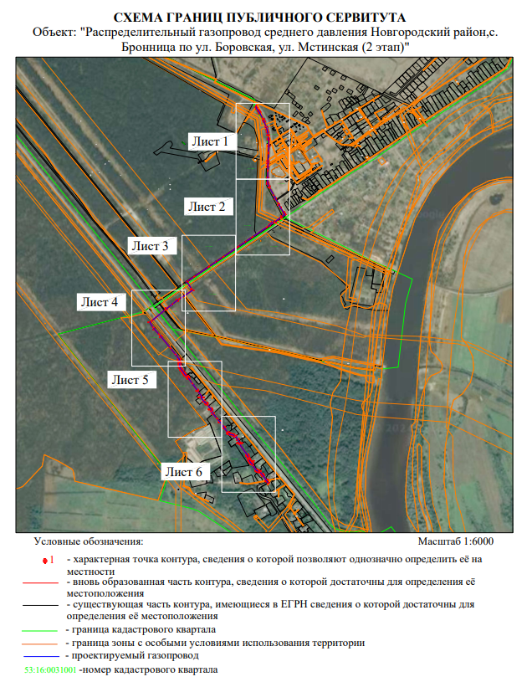

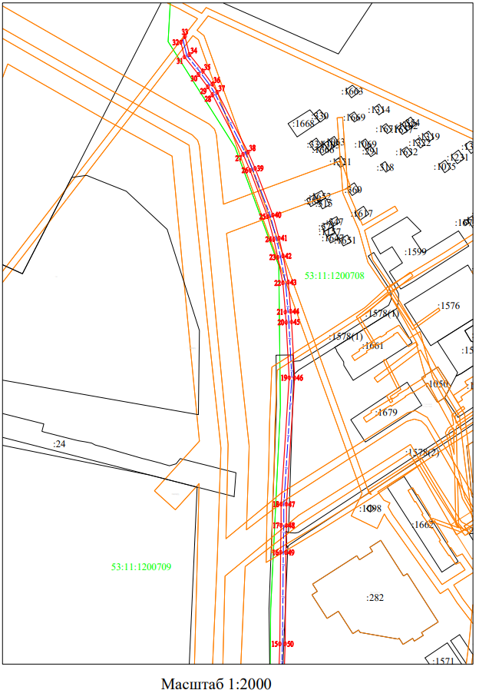

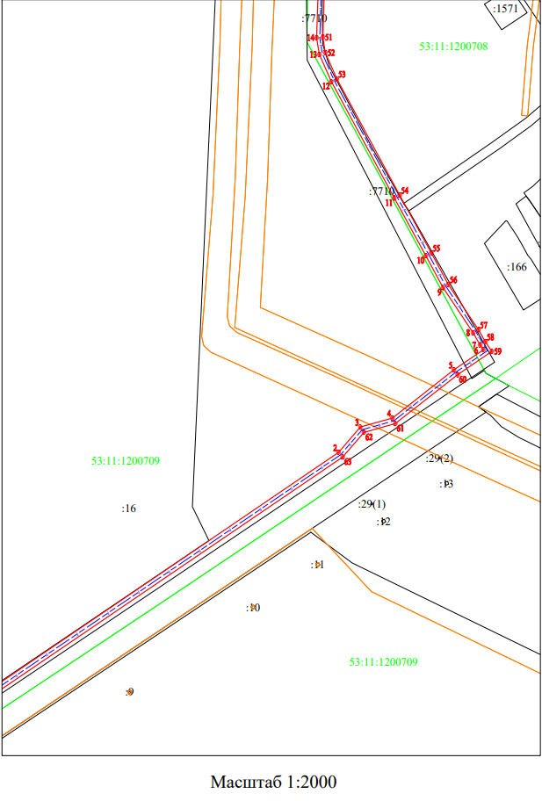

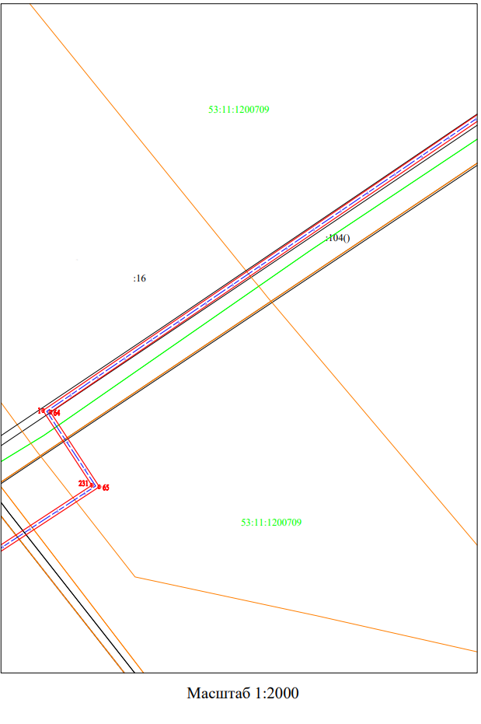

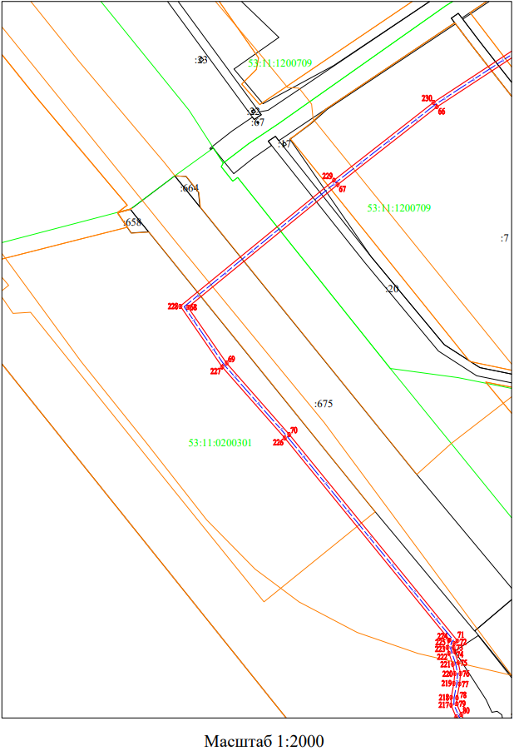

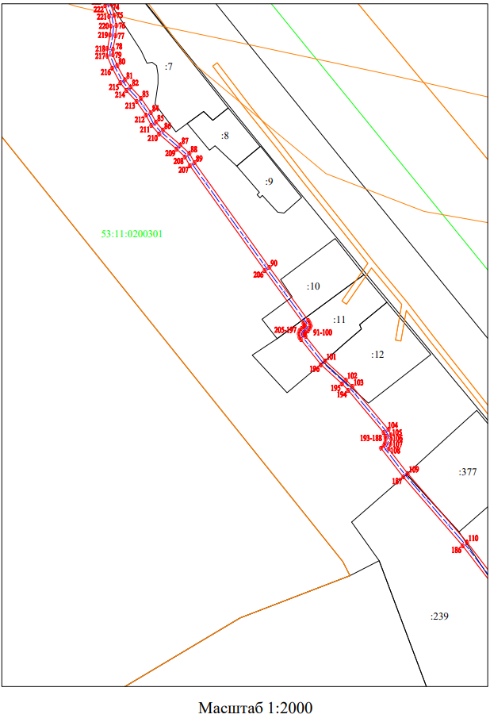

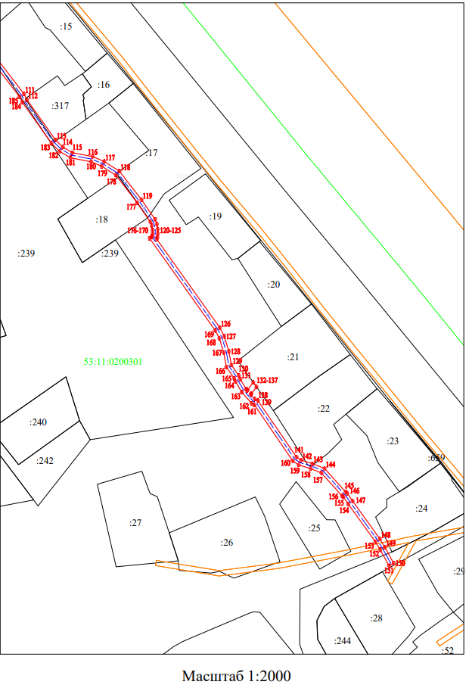

Приложение 2

к постановлению Администрации

Новгородского муниципального

района от 16.05.2025 № 332

**Расчет и внесение платы за установленный публичный сервитут в отношении земель, государственная собственность на которые не разграничена**

Расчет платы за публичный сервитут определяется по формуле:

РП без учета НДС = УПКС х S х 0,0001 х 49 где:

РП – размер платы за публичный сервитут (руб.);

НДС – налог на добавленную стоимость;

УПКС – средний уровень кадастровой стоимости одного квадратного метра земли по Новгородскому муниципальному району, утвержденный в соответствии со статьей 66 Земельного кодекса Российской Федерации (руб.);

S – площадь земель (кв. м);

0,0001 – 0,01 процента кадастровой стоимости земельного участка за каждый год использования;

49 – установленный срок публичного сервитута.

Размер платы за публичный сервитут на землях, государственная собственность на которые не разграничена, в целях в целях строительства и эксплуатации распределительного газопровода среднего давления Новгородский район, с.Бронница по ул. Боровская, ул. Мстинская (2 этап (Приложение 1), составляет: площадь земель – **8220,2** кв.м, категория – земли населенных пунктов, УПКС = 179,66 руб.

РП без учета НДС = 179,66 х **8220,2** х 0,0001 х 49 = 7236,52 руб. (Семь тысяч двести тридцать шесть рублей 52 копейки).

Плата за публичный сервитут вносится по следующим реквизитам: получатель – УФК по Новгородской области (Администрация Новгородского

муниципального района, л/с 04503006250)

ИНН 5310001444

КПП 532101001

ОКТМО **49625408**

Казначейский счет № 03100643000000015000 в отделение Новгород

банка России // УФК по Новгородской области, г. Великий Новгород

БИК 014959900

ЕКС – № 40102810145370000042

КБК 90311105313050000120

Итого РП без учета НДС составляет[1]: 7236,52 руб. (Семь тысяч двести тридцать шесть рублей 52 копейки).

1. Плата за публичный сервитут рассчитана без учета налога на добавленную стоимость. Плательщик самостоятельно исчисляет налог на добавленную стоимость в размере, установленном действующим законодательством, и перечисляет его в соответствующие бюджеты через налоговые органы по месту своей регистрации, указывая в платежных документах, от чьего имени произведен платеж.